Миних Татьяна Владимировна

Дошкольное отделение №7/8 Лицей имени Пабло Неруды

Воспитатель средней группы №10.

Консультация для родителей

«Приобщение детей к чтению художественной литературы»

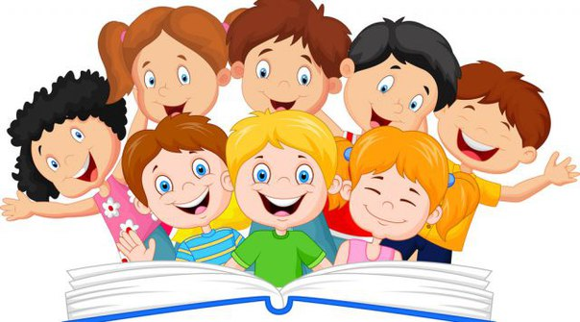

Уважаемые родители!

В. А. Сухомлинский говорил: «Чтобы подготовить человека духовно к самостоятельной жизни, надо ввести его в мир книг».

Речь пойдет о роли детской книги, в каком возрасте какая книга подойдет вашему ребенку и на что обращать внимание, выбирая книгу, а также, сколько времени ребенок должен общаться с книгой.
Период тотального влияния электронных зрительных образов на ребенка начался в России сравнительно недавно.
У литературного произведения сейчас много заместителей: аудио, видео, телепрограммы, компьютерные игры. Они ярки, увлекательны, их воздействие активно. Они не требуют того внутреннего напряжения, переживания, той работы ума, которые естественны при чтении хорошей книги.
Находясь в электронном мире, дети научились обходиться без нас, взрослых. Поощряем и приветствуем такие взаимоотношения. Ведь они освобождают нас от постоянных «почему», «поиграй со мной» и т. д.
Сейчас весь мир озабочен тем, как вернуть книгу в руки ребенка, но в первую очередь – это наша с вами забота, дорогие родители.
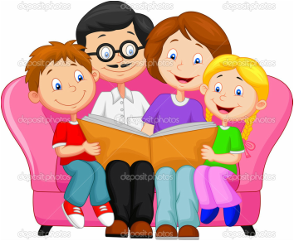
Необходимо сделать компьютер союзником книг. Именно сейчас мы должны не только обратить внимание, но и приступить к деятельному решению этих проблем.
На современном книжном рынке предоставлено море детских книг – покупай любую. Но чтобы книга стала помощником в воспитании и развитии ребенка и не навредила его здоровью, книгу надо уметь выбирать, что надо уметь выбирать, что поможет сохранить здоровье, а в первую очередь нормальное зрение, т. е. выбирать книги, соответствующие возрастным функциональным возможностям дошкольника.
А что такое возрастные функциональные возможности? Мы говорим с вами о детской книге, то необходимым условием для ее восприятия является определенный уровень созревания у ребенка таких физиологических систем, как нервная система, зрительная, двигательная, уровень развития, внимания.
Но темпы развития у каждого ребенка индивидуальны.
Всегда надо помнить, что у ребенка дошкольного возраста речевой слух находится в процессе развития, и он не всегда может уследить за непрерывным потоком слов. Словарный запас и жизненный опыт не настолько велик, чтобы безупречно ориентироваться в звучащем тексте.
За неправильно понятым словом или фразой порою встает целый мир детских видений.
Часто наше общение с ребенком в процессе чтения художественного произведения и не предполагает никакого разговора о прочитанном. Результат – полная потеря интереса к книге.
Сколько времени ребенок может общаться с книгой?
Зависит от устойчивости внимания ребенка. Необходимо подстраиваться под ребенка, когда он утомляется. Это нетрудно заметить: отвлекается, ёрзает, потягивается. Дети 4 лет могут не более 10 минут работать с книгой. 5-6 лет – 15 минут. Эта деятельность не связана с самостоятельным чтением.

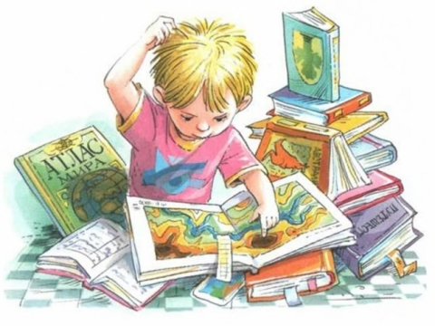

И несколько советов:
- Выбирайте книгу, которая соответствует возрасту ребенка, гигиеническим требованиям и ее исполнению.
- Старайтесь пробудить у ребенка интерес к книге, активно используйте книгу в его развитии, воспитании и обучении.
- Содержание и длительность занятия с книгой соизмеряйте с возрастом и его возможностями.
- Время для чтения должно быть распределено в распорядке дня.
- Чтение книги должно проходить в непринужденной обстановке.
- Читая книгу, родитель выступает как партнер ребенка по восприятию её содержания: проявляет эмоции, удивление, изумления, сострадания и пр.
- Монотонное чтение может отбить у ребенка охоту слушать.
Во время чтения художественной литературы обратите внимание на следующие рекомендации:
- Читайте с выражением, меняя интонацию в зависимости от персонажа
- Как можно чаще показывайте иллюстрацию к тексту. Это повышает интерес у ребёнка
- Уберите из поля зрения игрушки и предметы, которые отвлекают вашего ребёнка. Постарайтесь читать в тихой, спокойной обстановке.
-Обсуждайте прочитанную детскую книгу с ребенком.
не следует забывать, что ребёнок не может быть пассивным слушателем, поэтому во время чтения надо активизировать его внимание. Проводить чтения-беседы «Вопрос ответ»; вместе (хором) рассказывать сказки.
Беседа-чтение проходит интереснее, если ребенок попеременно - то отвечает, то сам задаёт вопросы.
- Рассказывайте ребенку об авторе прочитанной книги.
- Если вы читаете ребенку книгу, старайтесь прервать чтение на самом увлекательном эпизоде. Ребенок домысливает продолжение
- Вспоминая с ребенком содержание ранее прочитанного, намеренно его искажайте, чтобы проверить, как он запомнил прочитанный текст.
- Воспитывайте бережное отношение к книге.
- Рисуйте по мотивам прочитанных книг.
- Приобретайте ребенку игры по сюжетам литературных произведений, которые будут способствовать поддержанию интереса к книге: игры-путешествия по сказкам с фишками и кубиком; лото или домино «Герои любимых сказок»; пазлы или разрезные картинки по сюжетам любимых произведений;
- Дарите своему ребенку хорошие книги с дарственной надписью, добрыми и теплыми пожеланиями. Спустя годы это станет счастливым напоминанием о родном доме, его традициях, дорогих и близких людях.
- В доме обязательно должна быть детская библиотечка, которая периодически пополняется. Она должна быть ориентирована на интересы ребенка, но не только. Ребенок, возможно, еще не осознает нужность энциклопедий, словарей, справочников. Но они должны найти место на домашних полках: со временем ребенок их оценит.
Также надо помнить о том, чтобы в библиотеке малыша должны быть книги разного типа отражения действительности: не только сказки, но и реалистическая литература, не только проза, но и поэзия. Разные фольклорные произведения- русские народные потешки, прибаутки, заклички, считалки, дразнилки, колыбельные.
Из поэтических произведений для детей 4-5 лет целесообразно приобретать прежде всего произведения классиков детской литературы. Среди них произведения А. Пушкина, Н. Некрасова, А. Блока, К. Чуковского, С. Маршака, В. Берестова, И. Токмаковой. Большим успехом у детей пользуются стихи и рассказы Э. Успенского, С. Козлова, А. Барто, Е. Благининой.
Среди рассказов и сказок русских писателей лидируют издания произведений К. Ушинского (рассказы и сказки "Для детей") и Л. Толстого ("Для детей" и "Азбука"). Очень любимы детьми 4-5 лет рассказы Н. Носова, изданные в отдельных сборниках "Живая шляпа" (1986)"Бобик в гостях у Барбоса" (1991). Нельзя родителям пройти мимо издания сборника "Алеиушкины сказки" в который вошли сказки многих детских писателей. Нельзя представить книжного собрания для детей 4-5 лет и без произведений таких современных писателей, как С. Козлов ("Львенок и черепаха", Г. Циферов ("Сказки старинного города").
Детям этого возраста по плечу сказки Г. Андерсена "Дюймовочка", "Стойкий оловянный солдатик", бр. Гримм "Бременские музыканты".
Среди лучших книг о живой природе следует назвать "Большие и маленькие" Е. Чарушина, многие издания произведений В. Бианки и В. Сладкова.
